San Ernesto de Zwiefalten  Abad (Alemania)  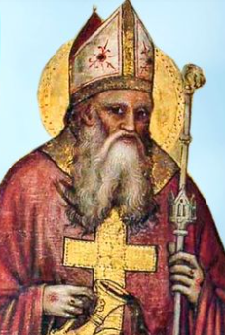 | DESAFÍO VIRTUAL – No. 326  07/11/2024  Prof. Oscar Lobo i Oconitrillo  oscargdolobo1951@gmail.com  Tels. 8549-1995

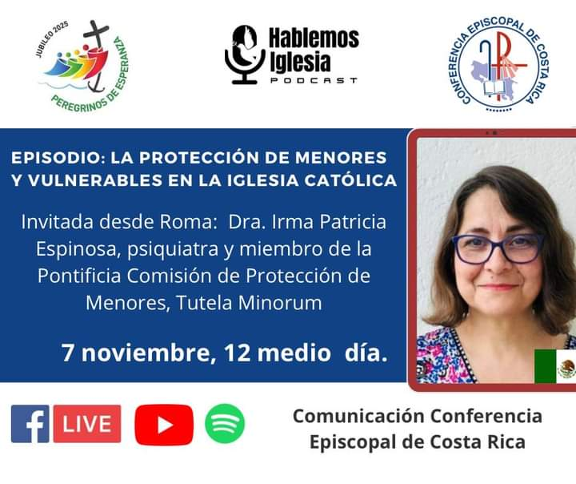

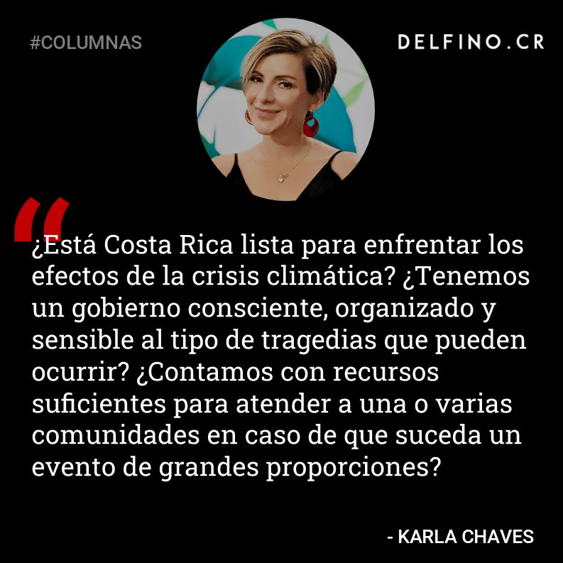
Hola,

Ha pasado ya más de una semana de la terrible catástrofe que asoló varias localidades de Valencia, Castilla-La Mancha y otros lugares de España. Siete días, como te decía en el último correo, para estar con los que sufren, para llorar por las víctimas y abrazar a los supervivientes que lo han perdido todo. Siete días también para admirar cómo, en medio de la devastación, se hace presente el amor concreto, la caridad. Pero también la fe y la esperanza.

Hoy, este mensaje que tienes en tu correo no va a ser como los anteriores. Ni en contenido ni en forma. Quiere ser, en primer lugar, una oración, un grito al cielo por los fallecidos, por los que están desaparecidos y por todos los que sufren. Y también una acción de gracias por los que se han desvivido estos días en limpiar barro y atender a los que más lo necesitan.

Pero permíteme que me detenga en algo. En unas personas, para ser más preciso. Porque entre los cientos de jóvenes de grupos parroquiales, movimientos y universidades católicas y numerosísimos religiosos y religiosas de todos los carismas que se han lanzado al fango para poner en práctica la caridad, el amor, que nace del Evangelio, me gustaría destacar a los sacerdotes. No se trata de una loa, ni es el momento ni procede, sino de poner en evidencia su entrega cuando muchas veces son denostados con generalizaciones injustas.

Estoy convencido de que muchos no se sienten cómodos con la idea de que se ponga de relieve su labor o que se les retrate en plena faena, con el clériman y las botas manchadas de barro. Pero verlos en Valencia, codo con codo con el resto de la población, como Iglesia en salida, es muestra de una vida de entrega a Cristo y a los más necesitados. Ellos no han tenido que ir Valencia o a Letur, en Albacete, porque ya estaban allí. Porque han sufrido, como sus feligreses y vecinos, los embates de las aguas. Y pese a todo, han convertido las parroquias en centros en los que la fe, la esperanza y la caridad reemplaza al barro y acompaña el dolor.

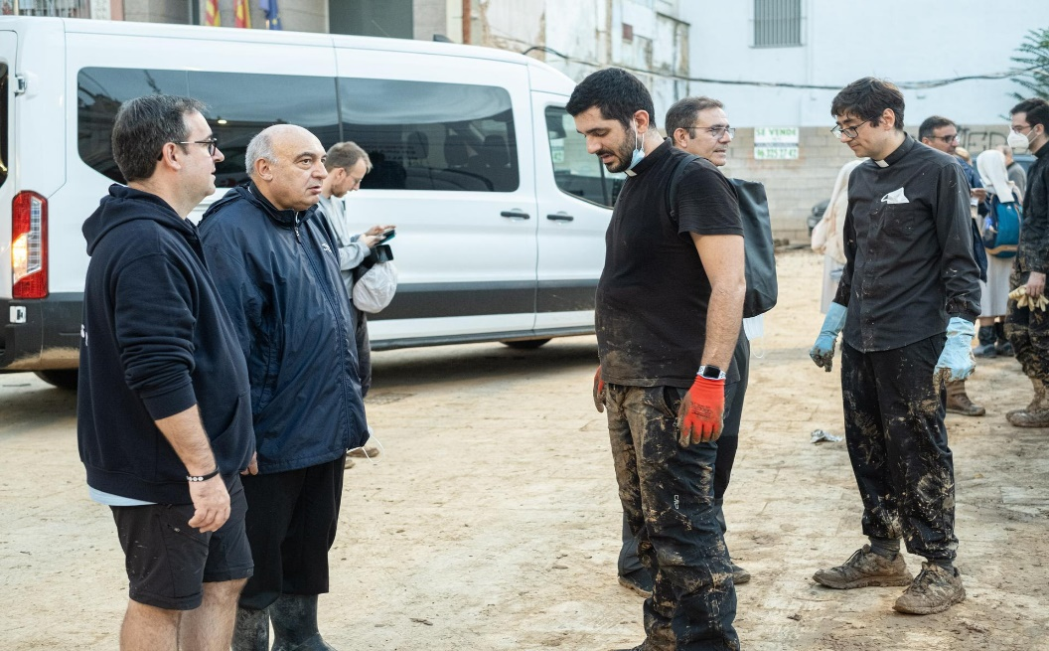
El arzobispo de Valencia visita Alfafar. / Víctor Gutiérrez. Arzobispado de Valencia

Algunos aparecen en las páginas de la edición en papel de ECCLESIA de este mes de noviembre, que incluye el testimonio de una salesiana misionera a pie de barro y reflexiones pertinentes sobre el duelo y el problema del mal en el mundo.

Y tengo que confesarte que me ha conmovido la presencia a pie de desastre del arzobispo de Valencia, Enrique Benavent. Verlo manchado de barro, visitando a sacerdotes, comunidades religiosas y vecinos, es un gran testimonio.

Es cierto que casi no hay palabras de consuelo para las víctimas, pero, como hemos visto, sí una comunidad cristiana fuerte a su alrededor para que todos los que sufren por esta desgracia vean que no están solos y que merece la pena seguir adelante.

Superar esto va a requerir mucho esfuerzo y, por ello, aun en plena emergencia, Cáritas insiste en la necesidad de canalizar la ayuda hacia las aportaciones económicas. Creo que lo explica muy bien Francisco Furió, párroco en Aldaia: «El problema lo tendremos dentro de unas semanas, cuando venga alguien y nos diga si le podemos ayudar a comprar una nevera, un microondas o unas sillas y una mesa. Lo digo porque ahora nos volcamos, pero en quince días la gente se acordará menos de nosotros».

El futuro pasa por mantener la llama encendida, aunque tenemos la certeza, porque así lo hemos visto, de que la Iglesia seguirá ahí cuando la actualidad pase a otros frentes.

Al final de esta newsletter comparto información para que, si lo deseas, colabores con Cáritas, porque, como ha dicho hoy mismo su directora de Valencia, «antes, ahora y después, Cáritas está y seguirá estando».

Harris acepta la victoria de Trump: "Participaremos en una transferencia pacífica del poder"
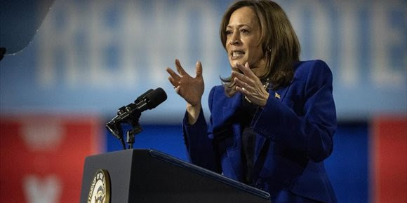
La vicepresidenta de Estados Unidos, Kamala Harris, ha aceptado este miércoles la victoria del candidato republicano Donald Trump en las elecciones presidenciales y ha asegurado que su equipo participará en una "transferencia pacífica del poder". Europa-Press – 07/11/2024

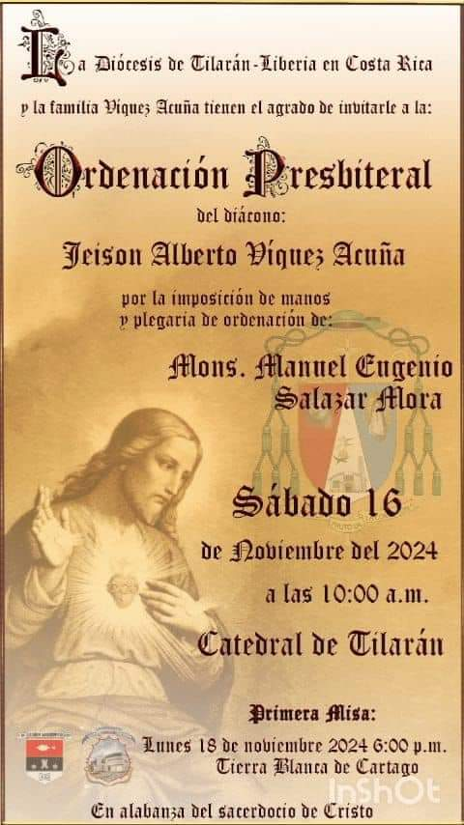

DISCURSO DEL SANTO PADRE FRANCISCO
A LOS SEMINARISTAS DE LA PROVINCIA ECLESIÁSTICA DE TOLEDO (ESPAÑA)
Sala del Consistorio
Jueves, 7 de noviembre de 2024
________________________________________
Buen día. ¡Qué mudos que están!
Queridos obispos,
queridos formadores y personal del Seminario,
queridos seminaristas:

Me alegra encontrar un nuevo grupo de seminaristas que, como hermandades y cofradías en los pueblos de España, van acudiendo en procesión hasta esta Iglesia madre, a hacer estación de penitencia. ¿Penitencia o turismo?

Me ha venido a la mente esta analogía, primero porque siempre es bueno mirar al santo Pueblo fiel de Dios en su espiritualidad, la espiritualidad sencilla. Ustedes saben que los presbíteros tienen que ser cercanos, tienen que fomentar la cercanía: primero, la cercanía con Dios, de tal manera que haya esta capacidad de encontrar al Señor, estar cercano con el Señor. Segundo, cercanía con los obispos, y los obispos cercanía con los presbíteros. Un presbítero que no esté cercano a su obispo es rengo, le falta algo. Tercero, cercanía entre ustedes los presbíteros, que empieza ya desde el seminario y cuarto, la cercanía con el santo Pueblo fiel de Dios. Estas cuatro cercanías no se las olviden.

Y sé que en estas fechas se prepara la procesión del “Reservado”. Una antigua tradición que rememora la primera vez en la que el Santísimo Sacramento fue reservado en el Sagrario de su capilla. Fíjense cómo hacen la genuflexión cuando van allí. Fíjense.

Esta interesante conmemoración tiene tres momentos: la celebración de la Eucaristía, la exposición del Santísimo durante todo el día y, finalmente, la procesión. Estas etapas nos pueden servir para recordar los elementos fundamentales del sacerdocio al que ustedes se están preparando. En primer lugar, la celebración eucarística. Jesús que viene a nuestras vidas para darnos la prueba del amor más grande. Jesús nos convoca, como Iglesia, para hacerse presente en el sacerdocio y en el pueblo, en el sacramento y en la Palabra. Ojalá que tenerlo en la tierra absorba las vidas de ustedes y los corazones.

Después, el Señor queda todo el día expuesto en la custodia, es el tiempo de permanecer a solas con Él, para oír su voz en el silencio, en la escucha de la Palabra, en el testimonio de fe de quienes rezan a nuestro lado. Sólo el encuentro persona a persona, un encuentro enamorado, con Jesús puede iluminar, sustentar y sostener el trascurso de nuestra jornada terrena. Ojalá que ese encuentro sea realmente revulsivo eficaz que transforme nuestra existencia.

Finalmente, llevan al Señor en procesión, porque lo recibimos para llevarlo, nuestro ministerio es un acompañar a Cristo hacia su pueblo, y al pueblo hacia Cristo. Ojalá que, sin apartar los ojos de quien nos guía, aprendamos a caminar juntos, en la esperanza del encuentro que ya aquí gustamos de modo sacramental.

Episcopado hondureño envía mensaje de esperanza previo al inicio del Jubileo
Los obispos de Honduras también se refirieron al Sínodo sobre la Sinodalidad como uno de los acontecimientos prominentes de la Iglesia, el cual “no acaba en la participación y la comunión, sino que desemboca en la Misión”.
Ariana Pernía Paolini – Ciudad del Vaticano – 07/11/2024

La Conferencia Episcopal de Honduras (CEH), compartió, este 4 de noviembre, un mensaje de esperanza ante dos “grandes acontecimientos eclesiales”, el Sínodo sobre la Sinodalidad, clausurado recientemente, y el venidero Año Jubilar 2025.
El mensaje que coronó el comunicado de los obispos fue “el Dios de la esperanza”, a partir del cual, los religiosos recordaron que, del corazón de la Iglesia “tiene que brotar un especial llamado a quienes en la vida social, política y económica tienen la responsabilidad de hacer una Honduras para todos”.
En este sentido, el episcopado invitó a los fieles a hacer “de nuestra esperanza, una esperanza contagiosa”, a la vez en que reiteraron su llamado a la solidaridad y a la caridad, al elevar una oración en el escrito, donde pidieron “que nuestro Señor Jesucristo y María, Madre de la Esperanza, nos acompañen en todo el camino que, juntos, estamos llamados a hacer y estamos dispuestos a hacerlo, incluyendo en él a quienes más necesitan de nuestro apoyo y de nuestro abrazo”.

El Sínodo de la Sinodalidad
Bajo este contexto, la conferencia destacó que el encuentro eclesiástico les abrió “la mente y el corazón para caminar juntos” en un camino que describieron como “ancho”, donde todos pueden transitar, especialmente, “los pobres, los excluidos, los marginados”; por ello, consideraron que, como fieles, el llamado del Sínodo sobre la Sinodalidad, “nos tiene que tocar fuerte […] y no sólo lo debemos hacer en el nivel de la limosna, sino en el nivel de la justicia social”.
Así mismo, admitieron que la misión y el efecto del Sínodo no se debe quedar, únicamente, dentro de los fieles, sino que debe ir más allá; «el Sínodo no acaba en la “participación y la comunión”, sino que desemboca en la Misión. Y la misión tiene una dimensión transformadora sin la que no sería misión, sino una especie de propaganda religiosa», por lo cual, señalaron que este acontecimiento eclesial, debe dar como fruto “un alma misionera” que permita vivir los valores del Evangelio para que se conviertan en “la alegría de una fe compartida”.

El Año Jubilar
En cuanto al segundo gran acontecimiento, mencionado por los líderes eclesiales, destacaron que se tratará de un “año de gracia”, el cual se presenta como “un tiempo especial de misericordia y perdón, para poder llegar de nuevo a nuestras mismas raíces”, de tal modo que, la vivencia del Jubileo 2025 dé lugar a buenos frutos; por ello, destacaron que el «Jubileo no se nos puede quedar en “actos”, está llamado a cambiar “actitudes”».
Así mismo, los obispos destacaron que el año jubilar resulta en un llamado a vivir “una dimensión misionera”, a transmitir la esperanza cristiana y el mensaje del amor de Dios, para que “la Iglesia sea testigo fiel de este anuncio en todas las partes del mundo”.
Ante esta premisa, el episcopado enfatizó que se vivirá “así, un Jubileo anclado en un mensaje caracterizado por la esperanza que no defrauda: la esperanza de Dios” el cual, dará lugar a un “testimonio creyente”, para que pueda “ser en el mundo levadura de auténtica esperanza, anuncio de cielos nuevos y tierra nueva”.

